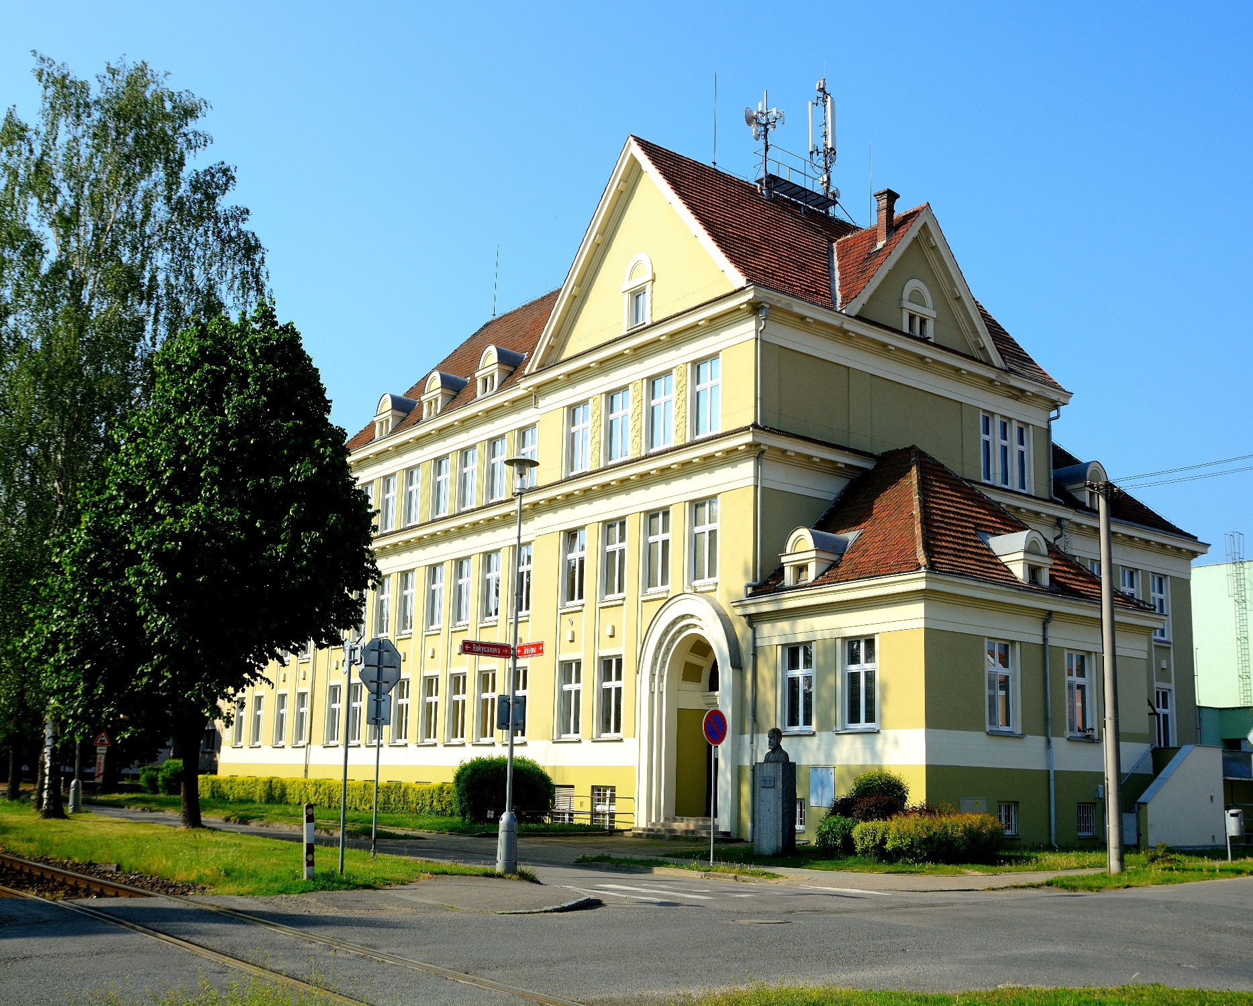
Výroční zpráva o činnosti školy za školní rok 2019/2020 dle vyhlášky č.15/2005 Sb.
Základní škola Vysoké Mýto, Jiráskova, příspěvková organizace
Zpracovala: Mgr. Mirka Pátková

a) základní údaje o škole
Základní škola Vysoké Mýto, Jiráskova, příspěvková organizace
Litomyšlské předměstí, Jiráskova 317, 566 01 Vysoké Mýto
Tel.: 465 424 335 – kancelář školy, II. st.
Tel: 465 424 663 – ředitelna
Tel.: 465 424 330 – I. stupeň
Tel.: 465 424 273 – školní jídelna
e-mail: info@zs-jiraskova.cz
www.zs-jiraskova.cz
Právní forma – příspěvková organizace – právní subjekt
IČO : 00 85 68 78 RED-IZO : 600 104 231
Z ř i z o v a t e l
Město Vysoké Mýto, B. Smetany 92, 566 01 Vysoké Mýto
Datum zařazení do sítě: 1. ledna 1995
Tel.: 465 466 111, e-mail: radnice@vysoke-myto.cz
Ř e d i t e l k a š k o l y
Mgr. Mirka Pátková
Do funkce jmenována: 1. 8. 2012
Poslední účast v konkurzním řízení dne: 10. 5. 2012
ve funkci potvrzena radou města dne 20. 3. 2018 na další 6leté období
Tel.: 736 642 506, e-mail: m.patkova@zs-jiraskova.cz
Z á s t u p c i ř e d i t e l k y š k o l y
Mgr. Milena Hunalová – zástupkyně ředitele pro 1. stupeň, koordinátorka tvorby ŠVP
pro 1. stupeň, výchovná poradkyně pro 1. stupeň, primární prevence pro 1. stupeň
Mgr. Michal Bartoš – zástupce ředitele pro 2. stupeň, koordinátor EVVO, vedení školní samosprávy

b) obory vzdělávání
Škola uskutečňuje vzdělávání podle školního vzdělávacího programu (ŠVP) pro základní školy v 1. - 9. ročníku.
Většina ročníků je obsazena třemi paralelními třídami, v šestém ročníku to byly třídy čtyři.
 | 1. stupeň | 2. stupeň | Školní družina | Přípravná třída
Počet tříd/oddělení | 15 | 13 | 6 | 1
Počet žáků | 333 | 353 | 170 | 15
Průměr na třídu/oddělení | 22,2 | 27,15 | 28,3 | 15

Školní družina pracuje rovněž dle svého vzdělávacího programu.
Ve školním roce 2019/2020 byl změněn motivační název školy. Místo „Jazyky a sport“ je nyní „Přátelská a otevřená“. Tato změna souvisí s účastí školy v projektu SRP – Strategie a plánování a vzešla z diskuse celého pedagogického sboru. Vystihuje vztah školy nejen ke všem aktérům vzdělávání, ale také k široké veřejnosti.

MISE naší školy: Jsme otevřená, přátelská a ekologicky smýšlející škola, která nabízí kvalitní vzdělání pro život a usiluje o lepší a vzdělanější společnost.
VIZE naší školy = VIZE 2025
- Probouzet v žácích zájem o sebevzdělávání a objevování nových poznatků
- Vzájemně spolupracovat a sdílet inovativní metody
- Udržet kredit respektované a uznávané instituce
- Provázet spokojené žáky dětstvím a připravit je na dospělý život
c) personální zabezpečení činnosti školy
 | celkem | učitelé | Vychovatelé  ŠD | Asistenti pedagoga | Provozní zaměstnanci | Školní jídelna
Celkem | 93 | 47 | 6 | 15 | 13 | 12
Přepočteno | 84,3715 | 43,183 | 5,296 | 9,25 | 8,687 | 12
V červenci odešly na MD 3 učitelky 2. stupně, v současné době jich je na MD 9.
Kolektiv zaměstnanců je dlouhodobě stabilní. Často škola hledá pracovnice do školní jídelny na zástup za nemocné kuchařky a pomocné síly. Průběžně se zvyšuje počet asistentů pedagoga.
Většina zaměstnanců se dne 6. 11. 2019 připojila ke stávce organizované Českomoravským odborovým svazem pracovníků školství.

 | zapisovaní | zapsaní | S žádostí o odklad
Poprvé u zápisu | 64 | 49 | 15
Přicházejí po odkladu | 16 | 16 | 0
Ze spádového obvodu | 51 | 40 | 11

d) zápis k povinné školní docházce
Zápis probíhal online formou 1. – 17. 4. 2020
Dodatečný zápis proběhl 28. 5. 2020
Do přípravné třídy se přihlásilo 15 dětí, proto v novém školním roce bude přípravná třída otevřena.

e) výsledky vzdělávání
Žáci 9. tříd absolvovali během školního roku SCIO testy v matematice, českém jazyce a obecných studijních předpokladech. Celkově škola svými výsledky již několik let spadá mezi průměrné školy ve
srovnání s ostatními testovanými žáky. Ze závěrečné zprávy vyplývá, že žákovský potenciál je ve škole využíván optimálně, výsledky testů odpovídají studijním předpokladům žáků.
Na školní rok 2019/2020 byly naplánovány srovnávací testy pro všechny ročníky druhého stupně
v českém a anglickém jazyce a matematice.
Z důvodu uzavření škol však nebyly realizovány.

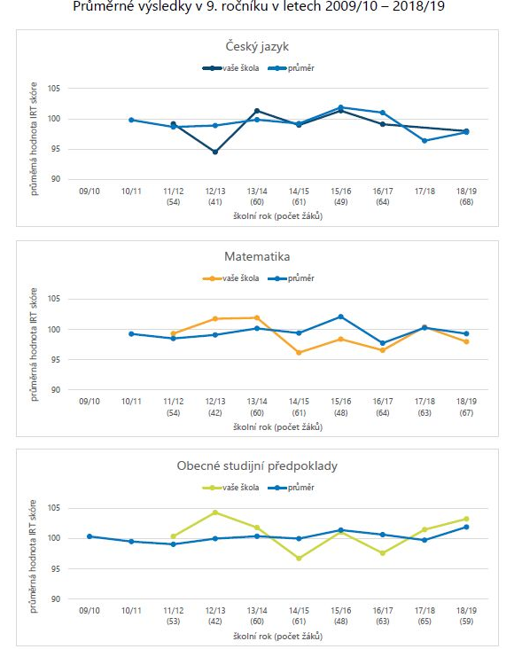

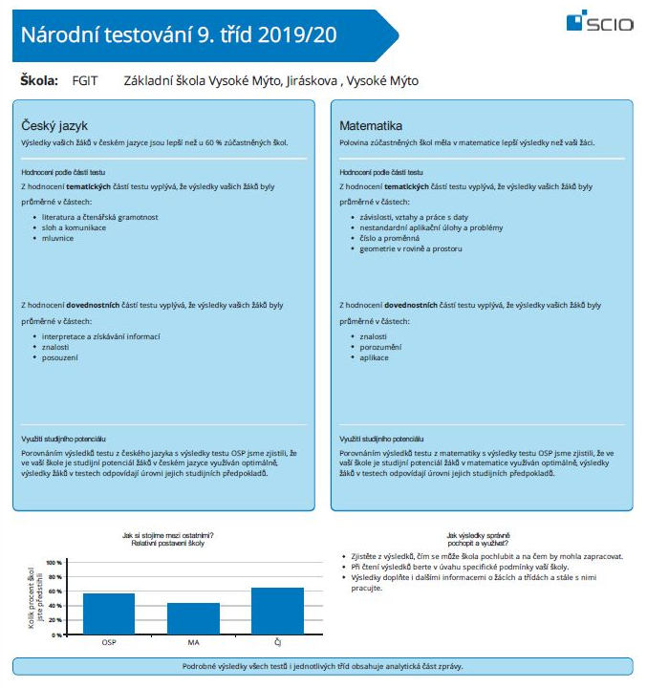

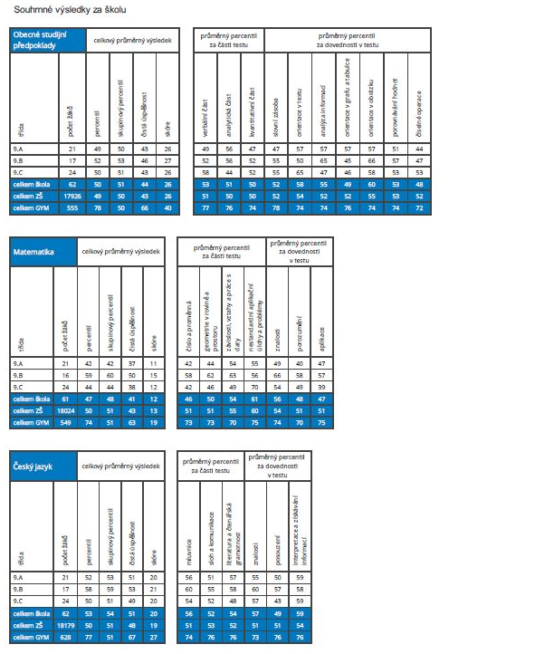

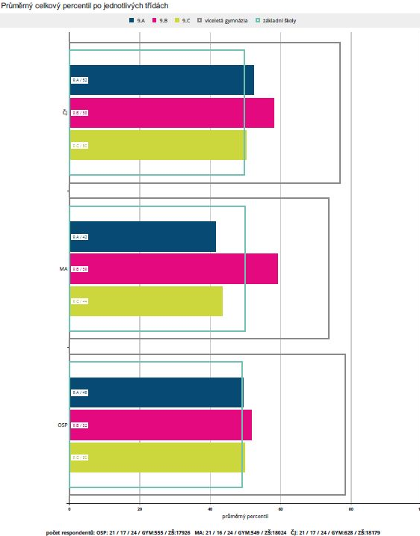

Přijímací řízení na střední školy ve školním roce 2019-2020

 | 5. třídy: 5 žáků | 7. – 8. třídy: 8 žáků | 9. třídy: 81 žáků
Osmileté gymnázium | přijati 4
Učňovské obory |  | 100% | 25%
Maturitní obory |  |  | 75%

Aktivity určené pro žáky 9. ročníků z oblasti kariérového poradenství a volby povolání:
- Návštěva mezinárodní soutěže učňů stavebních řemesel: ŘEMESLO/SKILL, kterou spoluorganizovala Vyšší odborná škola stavební a Střední škola stavební Vysoké Mýto
- návštěva XIX. ročníku AUTOSALONu Integrované střední školy technické ve Vysokém Mýtě
- účast na přehlídce středních škol, kterou organizoval Úřad práce ČR Ústí nad Orlicí v prostorách Vyšší odborné školy a Střední školy technické v České Třebové
- Pro vycházející žáky a jejich rodiče proběhly ve škole během října dvě třídní schůzky, kde byli účastníci seznámeni s průběhem a podmínkami přijímacího řízení
- V polovině října proběhla ve škole pro vycházející žáky a jejich rodiče burza škol za účasti zástupců místních středních škol a škol z okolních měst
- Zástupcům středních škol bylo také umožněno prezentovat své školy přímo ve vyučovacích hodinách
- návštěva 7. ročníku Regionálního veletrhu fiktivních firem, který pořádala v listopadu Střední škola podnikání
- V témže měsíci se žákyně 9. ročníku se zájmem o studium ve zdravotnické a sociální oblasti zúčastnily akce ZDRAVOhrátky Pardubického kraje, které v Ústí nad Orlicí pořádala Vyšší odborná škola a Střední škola zdravotnická a sociální
- V listopadu proběhla ve škole v každé 9. třídě beseda k volbě povolání, kterou vedla
p. Dvořáková z Úřadu práce ČR Ústí nad Orlicí. Následně žáci společně s rodiči využili nabídky k individuálnímu poradenství k volbě povolání, včetně možnosti vykonat Všeobecný test zájmové struktury AIST-R, na Úřadu práce ČR ve Vysokém Mýtě
- Uchazeči o maturitní obory využili možnost zúčastnit se přijímacích zkoušek nanečisto na středních školách ve Vysokém Mýtě a okolních městech
V rámci podpory technického vzdělávání i v letošním školním roce pokračovala spolupráce s místními středními školami:
- Na Integrovanou střední školu technickou docházeli naši žáci na Projektové dny a Pracovní dílny a zúčastnili se rovněž Soutěže odborných dovedností
- V rámci spolupráce s Vyšší odbornou školou stavební a Střední školou stavební ve Vysokém Mýtě se žáci 9. ročníku zúčastnili soutěže v řemeslných dovednostech Zlaté kladívko.
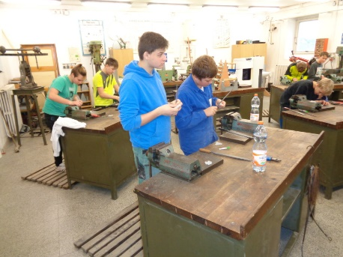 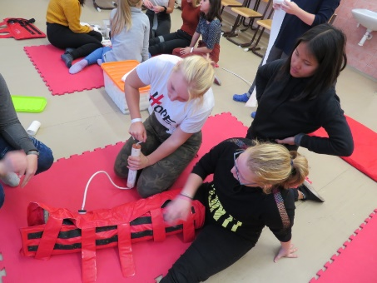
soutěž o Zlaté kladívko ZDRAVOhrátky

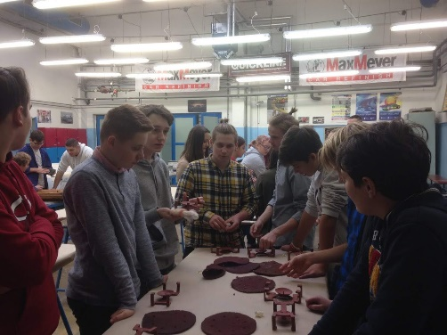
žáci v dílnách ISŠT

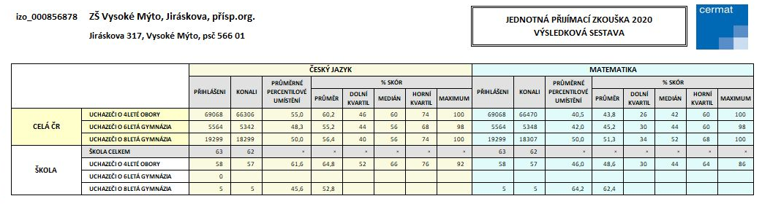
Výsledky žáků v jednotné přijímací zkoušce byly velmi dobré i přes potíže s distanční výukou, viz tabulka výše. Zásluhu na těchto výsledcích mají vyučující českého jazyka a matematiky, kteří žáky na přijímací řízení připravovali.

- Opravné zkoušky mělo konat 9 žáků, 3 se nedostavili, 4 uspěli, 2 neuspěli.
- Opakovat ročník budou: 3 žáci 4. třídy, 1 žák 5. třídy, 5 žáků 6. třídy, 4 žáci 7. třídy, 4 žáci 8. třídy
Ve všech případech se jedná o žáky, kteří měli problémy již v minulých letech, a s rodiči bylo intenzivně jednáno.

Kázeňská opatření: uložena byla jedna důtka třídního učitele.
Všem žákům od 5. ročníku se samými jedničkami byla udělena pochvala ředitelky školy.
Přehled prospěchu školy
 |  | 2. pololetí školního roku 2019/20
Třídy zahrnuté do přehledu:
1.A 1.B 1.C 2.A 2.B 2.C 3.A 3.B 3.C 4.A 4.B 4.C 5.A 5.B 5.C 6.A 6.B 6.C 6.D 7.A 7.B 7.C 8.A 8.B 8.C 9.A 9.B 9.C
Předmět | Počty známek |  | Počet klasif. žáků
 |  |  |  | Průměr
 | 1 2 3 4 5 N U

Chv | Chování | 685 - - - - - - | 685 | 1.000
Čj | Český jazyk | 255 189 150 75 14 2 - | 683 | 2.127
A | Anglický jazyk | 385 158 89 42 11 - - | 685 | 1.739
D | Dějepis | 135 121 59 31 7 - - | 353 | 2.020
Ov | Občanská výchova | 184 127 32 10 - - - | 353 | 1.626
Z | Zeměpis | 106 138 64 33 12 - - | 353 | 2.170
Pr | Prvouka | 181 15 1 - - - - | 197 | 1.086
Vl | Vlastivěda | 82 24 15 10 4 - - | 135 | 1.741
M | Matematika | 336 180 104 46 18 1 - | 684 | 1.874
Pv | Přírodověda | 78 40 10 6 1 - - | 135 | 1.607
P | Přírodopis | 93 150 61 41 8 - - | 353 | 2.210
F | Fyzika | 149 127 48 27 2 - - | 353 | 1.884
FJ | Francouzský jazyk | 2 3 4 1 - - - | 10 | 2.400
Ch | Chemie | 27 38 64 32 5 - - | 166 | 2.699
Hv | Hudební výchova | 558 96 19 12 - - - | 685 | 1.248
Vv | Výtvarná výchova | 641 42 2 - - - - | 685 | 1.067
Pc | Pracovní činnosti | 647 37 1 - - - - | 685 | 1.057
Tv | Tělesná výchova | 639 35 2 - - - 9 | 676 | 1.058
Vkz | Výchova ke zdraví | 224 30 12 2 - - - | 268 | 1.224
Rj | Ruský jazyk | 49 44 25 9 3 - - | 130 | 2.023
Ph | Pohybové hry | 33 - - - - - - | 33 | 1.000
CvM | Cvičení z M | 32 22 - - - - - | 54 | 1.407
Inf | Informatika a počítače | 275 33 - - - - - | 308 | 1.107
KAj | Konverzace v Aj | 39 9 2 - - - - | 50 | 1.260
Dom | Domácnost | 9 5 - - - - - | 14 | 1.357
Na | Náboženství | 6 - - - - - - | 6 | 1.000
Nj | Německý jazyk | 34 19 17 9 2 - - | 81 | 2.086
HS | Hudební seminář | 19 - - - - - - | 19 | 1.000
PřP | Přírodovědná praktika | 13 - - - - - - | 13 | 1.000
Mv | Mediální výchova | 14 - - - - - - | 14 | 1.000
Šj | Španělský jazyk | 12 14 7 2 - - - | 35 | 1.971

 | 1.583
Celkový průměrný prospěch |  |  | Zameškané hodiny | Celkem | Na žáka

Stupeň hodnocení prospěchu | prospěl s vyznamenáním | 383 | omluvených | 12962 | 18.923
 | prospěl | 273 | neomluvených | 0 | 0
 | neprospěl | 29
 | nehodnocen | 0

Ve školním roce 2019/2020 škola přešla na elektronické třídní knihy, využívána byla elektronická žákovská knížka, nadále byly zachovány také papírové žákovské knížky.
Druhým rokem škola využívá tzv. školní pokladnu pro veškeré finanční transakce mezi žáky a školou. Jako komunikační platforma se zákonnými zástupci byla využívána aplikace Bakaláři a e-mailová komunikace a to i na začátku distanční výuky. Protože se tyto způsoby ukázaly jako nepružné a pro obě strany komunikace zatěžující, zajistila škola licenci Office 365 pro všechny žáky a pedagogické pracovníky.
Druhý stupeň tak začal v průběhu distanční výuky používat systém MS Teams. Před jeho spuštěním proběhlo vzdělávání všech pedagogických pracovníků druhého stupně tak, aby byli schopni v tomto systému pracovat.
Do nového školního roku bude zajištěn stejný systém i pro žáky a pedagogické pracovníky prvního stupně, aby komunikační platforma byla jednotná.
Během distanční výuky vyučující využívali všechny dostupné online materiály a také uvolněné elektronické učebnice některých nakladatelství – Nová škola, KLETT, a také materiály společností Silcom multimedia, Datakabinet, Proskoly a další.
Většina učitelů komunikovala se žáky prostřednictvím e-mailů a postupně využívala další aplikace.
Někteří také poskytovali individuální konzultace, předávali žákům písemné materiály.
Z ICT byly využívány například online konference a telefonní hovory, Messenger, Skype, sms, WhatsApp, meet.jit.si, Facebook, Zoom, Hangoust, Edmodo, Quizlet. Někteří učitelé se pustili do nahrávání videí, podcastů nebo využili aplikace Woca Bee, Google Forms, Youtube, helpforenglish.cz ,duonlingo.com. Aplikací se nabízelo mnoho, ale problém byl vybrat tu vyhovující.
Někteří kolegové navázali úzkou spolupráci s organizací Šance pro tebe, která pomáhala s domácí výukou romským dětem. Nakonec se ve velké většině online výuka rozjela a odezvy ze strany rodičů i žáků byly pozitivní.

Organizace a účast v soutěžích:

- Přírodovědná poznávací soutěž – v rámci podzimní výstavy pro 4. – 5. roč., ostatní ročníky pouze jako výstava
- Soutěž ve sběru kaštanů, papíru, hliníku, pomerančové kůry
- Recitační soutěž - školní kolo
- Výtvarné soutěže – některé třídy se zúčastnily různých korespondenčních soutěží
- Olympiády – školní a okresní kolo:
- v anglickém jazyce
- v českém jazyce
- zeměpisná
- logická – úspěch žákyně 9. třídy
- dějepisná
- biologická - okresní kolo bylo nahrazeno celostátním online testem na téma „Těžký život ve vodě“ – z celkového počtu 578 žáků se náš žák 6. třídy umístil na 24. místě
- Mladý chemik pro žáky 9. tříd
- „5 jazyků na pódiu“ – jazyková soutěž pořádaná gymnáziem v Holicích – účastnili jsme se soutěže v ruském, francouzském, španělském a anglickém jazyce
- Pythagoriáda – 6. až 8. ročníky – účast 44 žáků – okresní kolo se na jaře neuskutečnilo
- Pangea - 6. až 9. ročníky – účast 59 žáků 6. – 9. třídy
- SUDOKU – 6. až 9. ročníky – účast 22 žáků
- Přírodovědný Klokan – účast 26 žáků – v okresním kole žák 9. třídy obsadil 2. místo
- účast v soutěži „Hledáme mladého grafika Pardubického kraje“ – 6 žáků poslalo svá výtvarná díla na téma „Život v síti“ – žákyně 9. třídy svým pojetím zaujala porotu a získala
1. místo
- účast v soutěži odborných dovedností, kterou organizuje ISŠT Vysoké Mýto
- účast v soutěži řemeslných dovedností „Zlaté kladívko“ – vítězná dvojice byla ze třídy 9. B
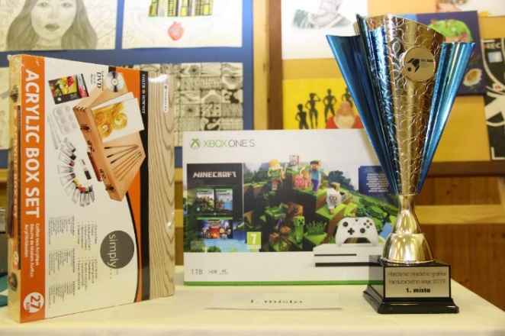 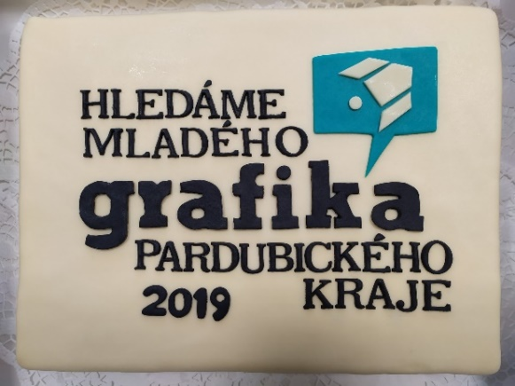
ceny pro vítězku soutěže – Hledáme mladého grafika
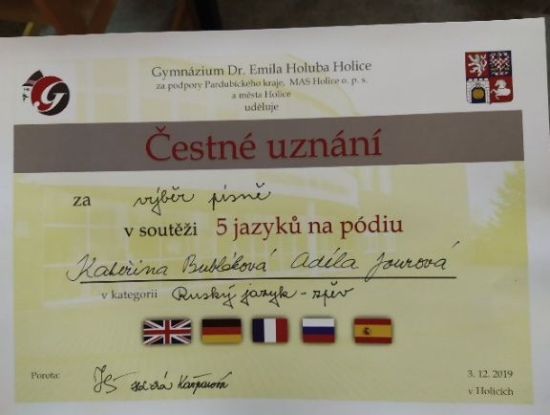
čestné uznání nás potěšilo
Sportovní akce 1. stupeň
- Florbal – ukázková lekce spojená s náborem nových členů (9. 9. 2019)
- Cyklozávody „Hledá se vítěz“ Choceň, Sruby – lesní cesta „Formanka“ (18. 9. 2019)

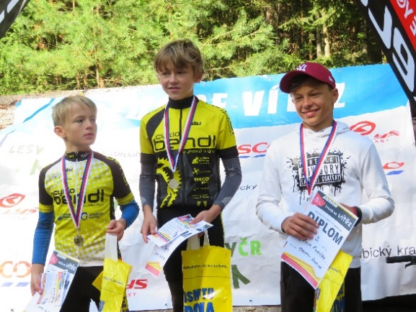
- Bruslení - Choceň (7. 11. 2019)

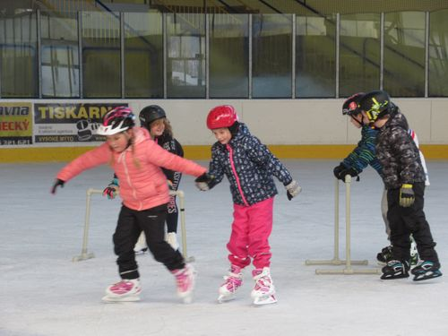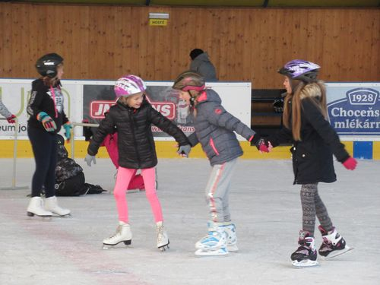

- LVVZ - 1. běh: 6. 1. – 10. 1. 2020
- 2. běh: 27. 1. –31. 1. 2020

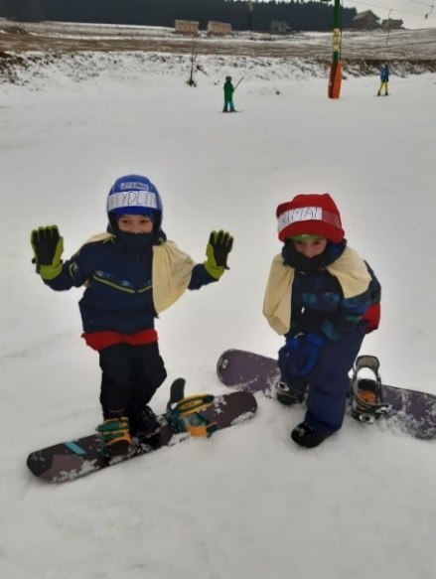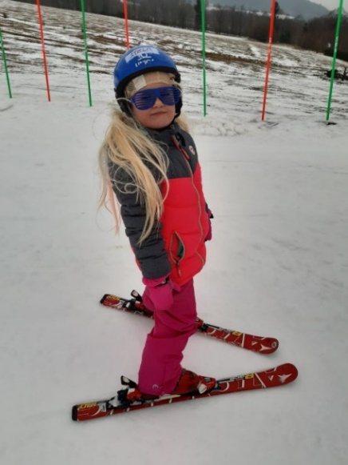

- ČEPS cup 2019/2020 - florbal - okresní kolo (15. 11. 2019) – 2. místo
- krajské finále (14. 1. 2020) – 2. místo
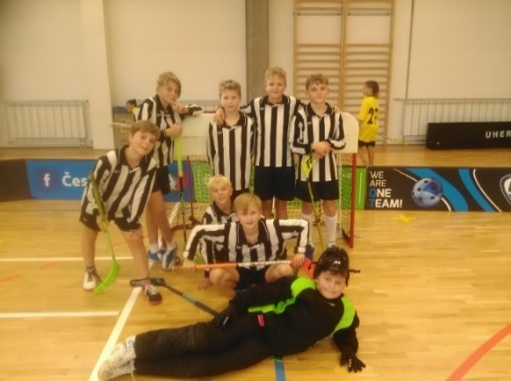

- Florbal AŠSK – okresní finále (5. 3. 2020) 3. místo Přehazovaná AŠSK – okresní kolo (4. 3. 2020)

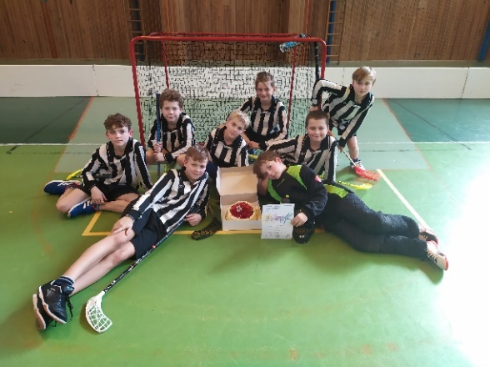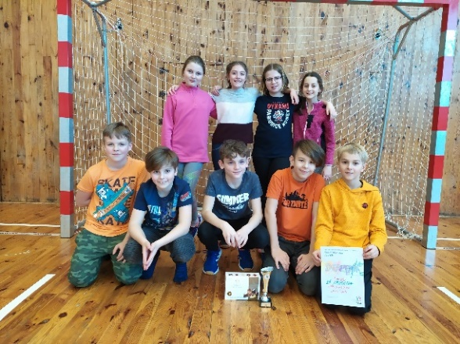
- Plavecký kurz – Plavecká škola AQUASPORT
- celý kurz proběhl pouze v některých ročnících (0. A, 2. A, 2. C, 4. A, 4.C)
- část kurzu (3lekce) od 18. 2. 2020 (1. B, 1.C, 2. B, 3. B, 3. C, 4. B)
- část kurzu (2lekce) od 24. 2. 2020 (1. A, 3. A, 5. ABC)
sportovní akce 2. stupeň
- cyklistický partyzán – účast 17 žáků s výsledkem 3 x 1. místo, 3 x 2. místo, 1 x 3. místo
- přespolní běh – účast 14 žáků – první místo obsadili naši chlapci – v mladší i starší kategorii
- okrskové kolo v minifotbalu mladších žáků – 9 žáků, 3. místo
- pořadatelství okrskového kola v minifotbalu starších žáků – 10 žáků, 2. místo
- okresní kolo v plavání – 3 družstva plavců – vítězství patřilo starším žákům, mladší žáci a starší dívky obsadili 2. místa
- pořadatelství okrskového kola florbalu pro starší žákyně – 3. místo
- okrskové kolo ve florbalu pro starší žáky – 1. místo – postup do okresního kola. Zde 3. místo.
- krajské kolo v plavání – 2. místo
- okrskové kolo ve florbalu mladší žáci – 3. místo
- Účast na sportovním turnaji pro 9. ročníky – pořádala ISŠT Vysoké Mýto
- vánoční turnaj pro žáky 6. a 7. tříd – školní aktivita, která má již mnohaletou tradici
- LVVZ v Čenkovicích – 2 běhy: 13.—18. 1. a 18. - 23. 1. 2020
- měření výkonů OVOV
- Rozloučení se sportovci 9. tříd
Cyklistický kurz 8. ročníků byl z důvodu přerušení výuky zrušen
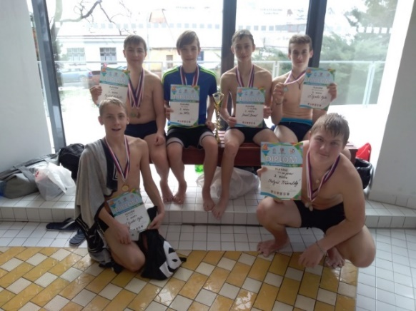 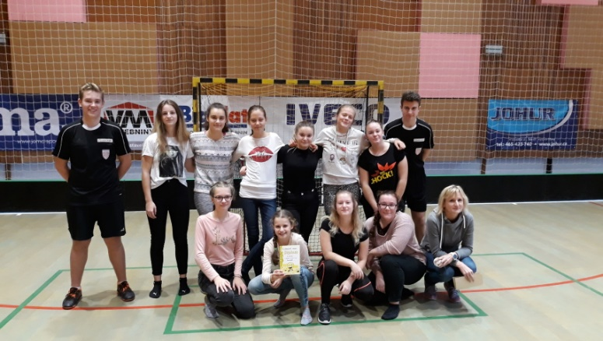
krajské kolo v plavání okresní kolo ve florbalu
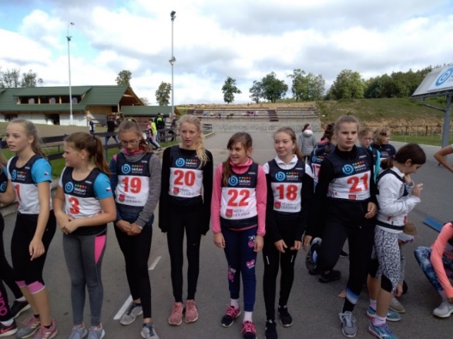 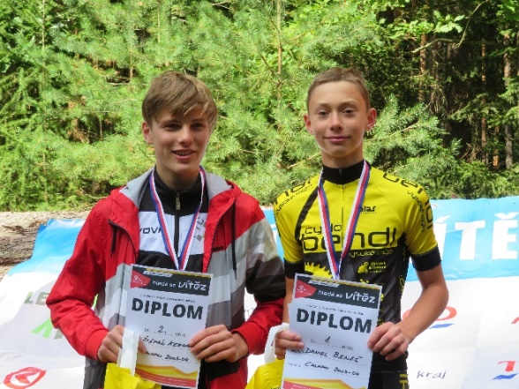
přespolní běh v Letohradu cyklistické závody
Zájmové útvary 2019/2020

FLORBAL OLYMP | 1. – 5. roč. | PO | 14.00 – 16.00 hod.
SPORTOVNÍ HRY | 1. - 3. roč. | ST | 13.00 – 14.00 hod.
VÝTVARNÁ VÝCHOVA | 1. roč. | PO | 13.00 – 14.00 hod.
VÝTVARNÁ VÝCHOVA | 2. roč. | ÚT | 13.00 – 14.00 hod.

Akce pro předškoláky
Předvánoční setkání s předškoláky - 11. a 12. 12. 2019
Tradičně žáci 5. ročníků prováděli předškoláky budovami I. stupně, společně nahlédli do výuky a na závěr se všichni sešli ve školní jídelně, kde žáci 4. ročníků předvedli krátké vánoční pásmo písniček. Každý budoucí prvňáček si odnášel malý dárek a tradiční propagační knížečku o škole s pozvánkou k zápisu do první třídy. Setkání bylo velice příjemné nejen díky předvánoční atmosféře.

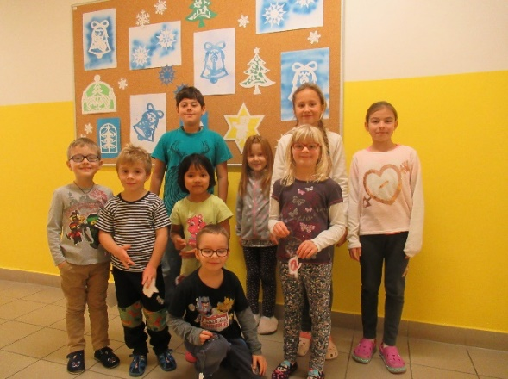 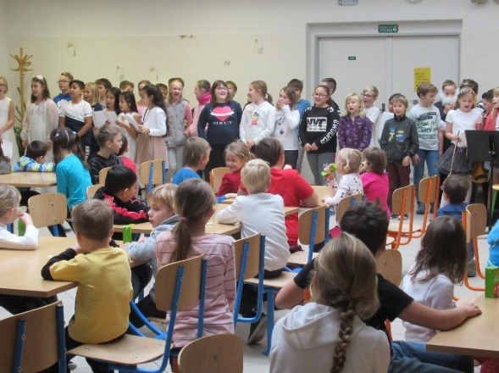
Páťáci se starali o předškoláky Vánoční pásmo ve školní jídelně

Návštěva předškoláků v 1. třídách – 26. 2. 2020 – pobyt předškoláků ve výuce prvních ročníků. Předškoláci nejen potichoučku sledovali výuku, ale posléze je naše paní učitelky zapojily i do činností s našimi prvňáky.

Sportovní dny pro děti MŠ – plánovány na 20. + 21. 5. 2020 z důvodu karantény neproběhly.
Škola nanečisto - Tento projekt byl opět rozplánovaný na 5 setkání, ovšem díky karanténě proběhla jen tři setkání. Děti se hravou formou připravují na školní prostředí, odlišný způsob práce a především, se zbavují obav z něčeho nového a neznámého. Děti měly opět možnost seznámit se s některými pedagogy, vychovateli ŠD a třeba i se svými budoucími spolužáky. Akce probíhala vždy ve čtvrtek od 15.30 hod. do 16.45 hod. Název a zaměření jednotlivých setkání:
Krteček a pohádka (10. 10. 2019)
Krteček a angličtina (28. 11. 2019)
Krteček a tělocvik (23. 1. 2020)
Krteček předškolák (26. 3. 2020)
Krteček a pastelka (28. 5. 2020)
Bohužel tentokrát děti nedostaly tradiční Krtečkovo vysvědčení s velkou jedničkou.
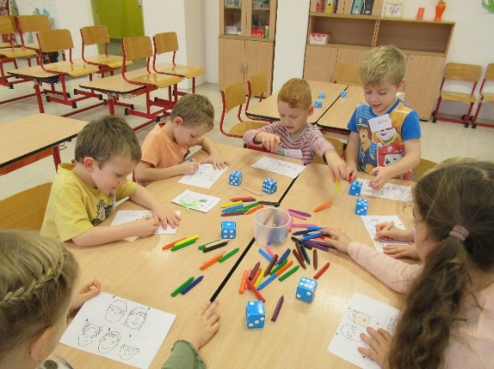 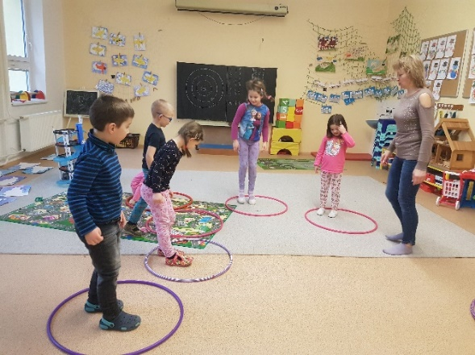
Předškoláci při plnění úkolů Postřehové hry s předškoláky

Divadelní představení 1. stupeň – některá představení byla zrušena, do zavření školy proběhla následující:
1. 10. 2019 – Trapas nepřežiju, aneb ten řízek si nedávej …………………………………..5. roč.
8. 10. 2019 – Hudební divadlo dětem – Naše písnička, aneb postavím si domeček .. … 0. – 5. roč.
5. 11. 2019 – Velká dobrodružství malého brouka – Divadlo za 2 …………………………0. A
11. 11. 2019 – Muzikoterapie (bubnování) 5 hodinových lekcí………………………….… 0. A
14. 11. 2019 – koncert violoncello a klavír Mikael Ericsson a Daniel Jun V ZUŠ ………… 5. roč.
2. 12. 2019 – Vánoční čas – Loutkoherecká skupina Loudadlo……………………………..0. A
6. 12. 2019 – Bubny do škol – Tokhi ……………………………………………………0. – 5. roč.
17. 2. 2020 – Revue z kufru – Loutkové divadlo Narcis Praha………………………….0. – 5. roč.
Divadelní a hudební představení 2. stupeň
1. 10. 2019 - Trapas nepřežiju, aneb Ten řízek nezvedej – o pravidlech slušnosti a etiky
31. 10. 2019 – Bilý tesák – divadlo HK – 7. třídy
8. 11. 2019 – Lakomec – divadlo HK – 9. třídy
14. 11. 2019 – výchovný koncert v ZUŠ – violoncello a klavír – jako host p. Ericsson – švédský rodák a vítěz soutěže Pražské jaro – zazněly i filmové melodie
4. 12. 2019 – představení skupiny Pernštejni – Leonardo da Vinci, interaktivní program
20. 12. 2019 – předvánoční setkání v kostele sv. Vavřince, ukázka hry na varhany, společný zpěv koled
3. 2. 2020 – Rusalka – Národní divadlo – 9. třídy
25. 2. 2020 – Divadelní učebnice – Divadélko pro školy HK
6. 3. 2020 – V síti – promítání filmu s komentářem pro žáky
23. 10. 2019 – Harold a Maud – Vinohradské divadlo – zájezd pro pedagogický sbor
Besedy, exkurze a výchovné programy
- Pojďte si hrát – soutěže a hry na náměstí (6. 9. 2019)
- Sázení stromů u řeky Loučné – 2. roč. (6. 9. 2019)

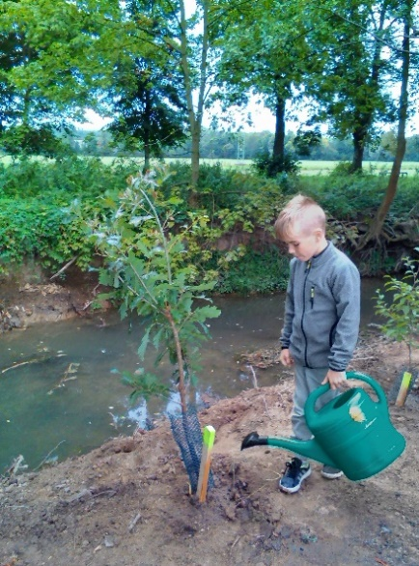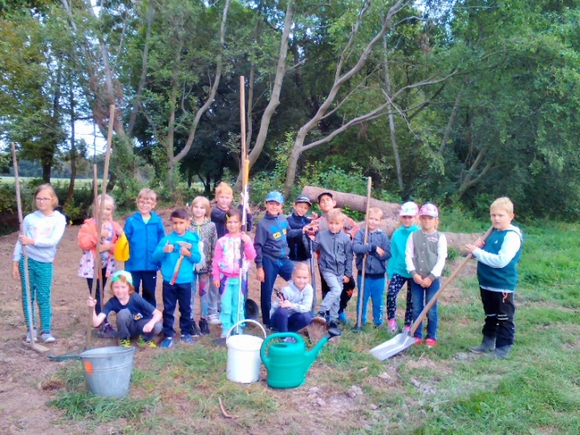

- Světový den první pomoci – náměstí (10. 9. 2019)
- Celonárodní sbírka „Světluška“ – organizace sbírky na pomoc nevidomým lidem – vybráno 13 935,- Kč
(13. 9. 2019) 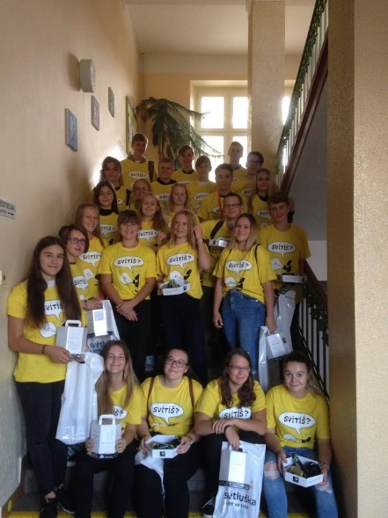
- Exkurze Liberec (18. 9., 19. 9.) – 8. ročníky, 7. B
- Exkurze Mělník, Říp, Terezín (26. - 27. 9.) – 9. BC
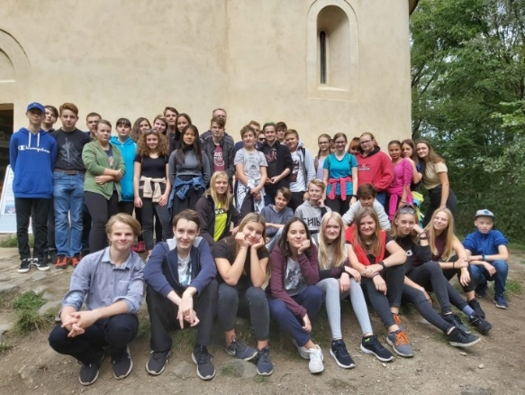
- Vitamínový den – přednáška spojená s ochutnávkou (30. 9. 2019)
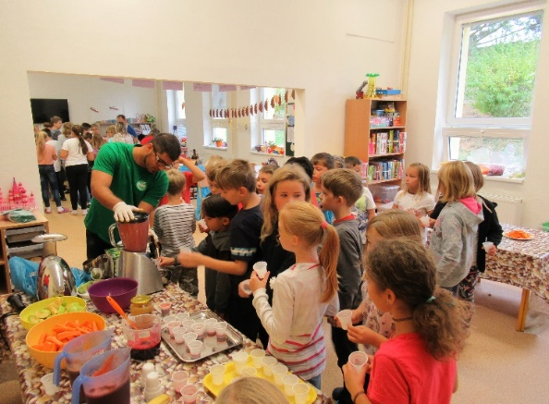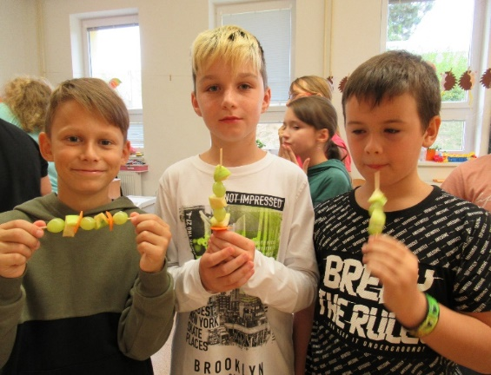
- Adaptační kurzy: 6. D 16. - 17. 9., 6. C 30. 9. - 1. 10., 6. A 9. - 10. 10., 6. B 21. - 22. 10.
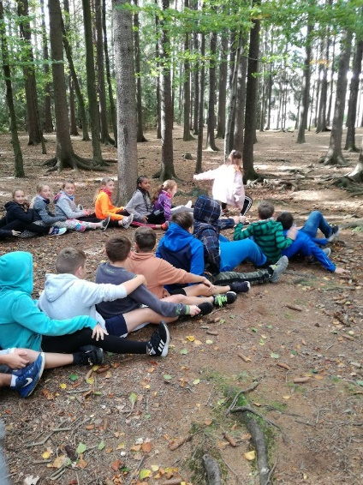

- Beseda pro dívky 7. tříd (16. 10. 2019)
- Hvězdárna a planetárium v Hradci Králové (21. 10. 2019) 5. ročníky
- EU Letem světem - Eurocentrum Pardubice – (22. 10. 2019) přednáška pro 4. a 5. roč.
- Krabice od bot – dobrovolná akce (13. 11. – 6. 12. 2019) – vybráno 160 dárků – rozděleno pro Dětský domov Holice, Azylový dům Vysoké Mýto, Dětský domov v Dolní Čermné
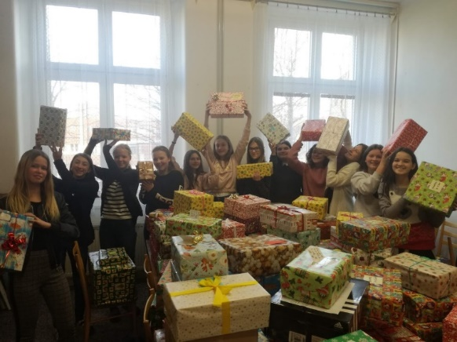
- Preventivní program ACET – besedy pro všechny třídy druhého stupně (24. 10. - 13. 12. 2019)
- Beseda o EU – pracovnice pardubického Eurocentra (7. 11. 2019)
- Exkurze Osvětim, Březinka – zájemci z 8. a 9. tříd – velmi působivá exkurze (14. 11. 2019)
- Beseda k volbě povolání – Úřad práce (19. 11. + 22. 11. 2019)
- exkurze VČ Muzeum Pardubice – 7. C (21. 11. 2019) – téma „Osobnosti Pardubic“
- návštěva Muzea Vysoké Mýto – program „Než přišla svoboda“ – 6. C (21. 11. 2019)
- návštěva výstavy ke stejnému tématu na náměstí – průběžně
- návštěva archivu Paměť národa – účastníci projektu (28. 11. 2019), nahrávání v rozhlasovém studiu HK (8. + 15. 1. 2020), vyhlášení výsledků projektu „Paměť národa“ v divadle (4. 2. 2020)
- exkurze Praha – 8. A (5. 12. 2019)
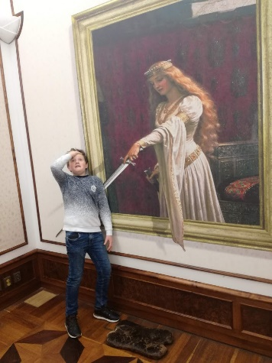
- Červená stužka – sbírková akce na podporu boje s nemocí AIDS – vybrána částka 5 321,- Kč (6. 12. 2019)
- interaktivní výstava „Barevný svět“ – Regionální muzeum Vysoké Mýto – 6. třídy
- komunitní program v 8. B p. psycholožka Šedivá (27. 2. 2020)
- výchovně vzdělávací program Svět kolem nás – „Čína“ (27. 2. 2020)
- exkurze Praha – Dům světla – 9. C (2. 3. 2020)
- Slabikáře prvňákům – žáci 5. ročníku předali Slabikáře dětem 1. tříd. Páťáci nejprve prvňáčkům
přečetli příběh, potom jim pomohli splnit úkoly a za správnost si mohli malí školáčci vybarvit
zlatý klíč, který jim otevřel svět písmenek a příběhů ve Slabikáři. (21. 11. 2019)

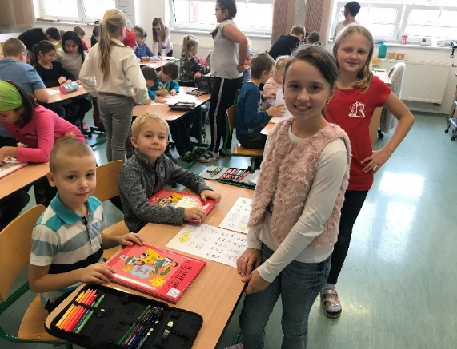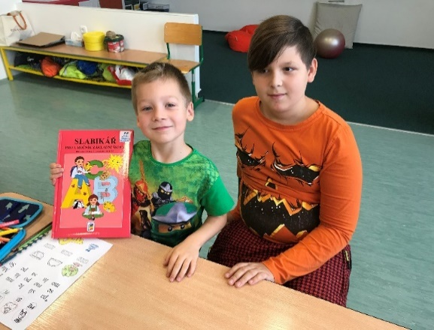

- GEOMAG - dětmi velice oblíbená akce
- magnetická stavebnice na cestách (16. – 20. 12. 2019) všechny roč. I. stupně

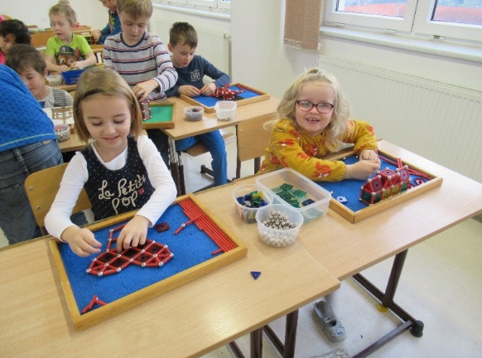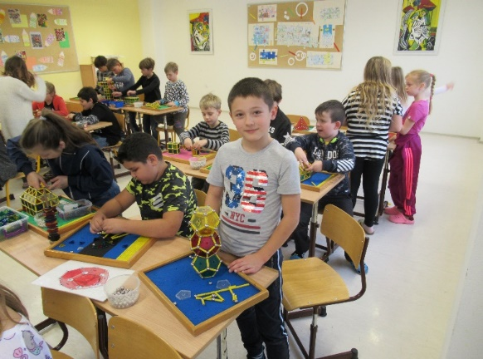
- Vánoce v zemích EU - Eurocentrum Pardubice – (29. 11. 2019)přednáška pro 4. a 5. roč.
- Vida park Brno – exkurze 4. roč. (23. 1. 2020)

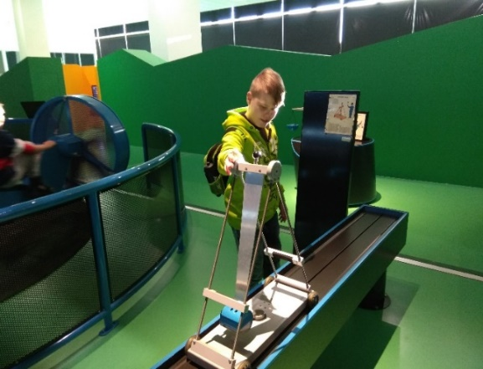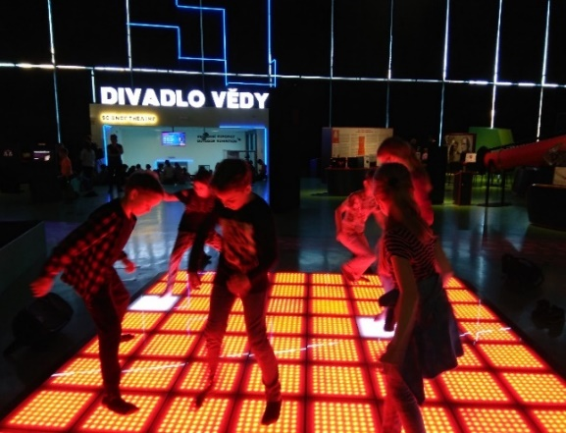

- Přírodní zahrada – ekologicko-výchovný program 4. roč. MěÚ VM (4. + 5. 2. 2020)

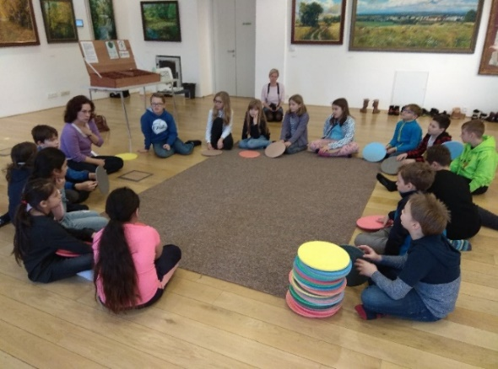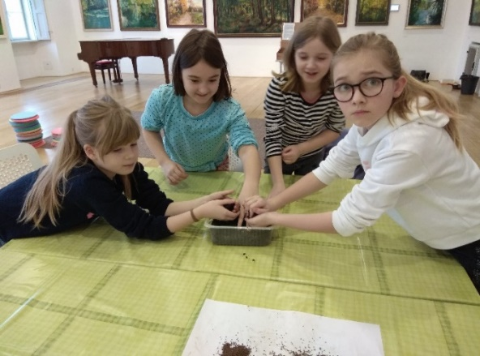

- Zimní královna – procházka městem s plněním úkolů (11. 1. 2020), akce pro rodiče a děti
- Hasičský záchranný sbor Vysoké Mýto - beseda pro 4. roč. (18. 2. + 20. 2. 2020)

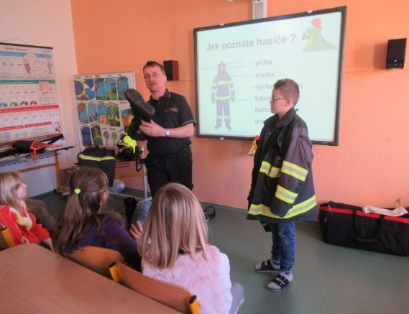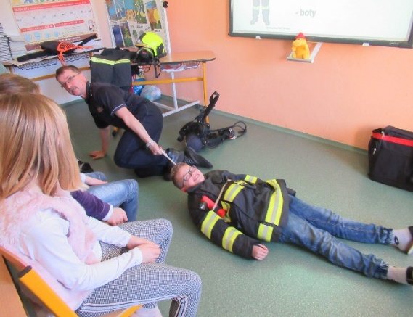

- Mě Knihovna – besedy pro žáky proběhly pouze sporadicky v 1. pololetí
- zápis nových členů + beseda pro 2. roč. plánovaná na duben 2020 odložena na září
- Dopravní výchova AK Karosa Vysoké Mýto
- teoretická část p. Vokál (11., 14., 15., 18., 19., 21. 11. 2019)) 4. + 5. roč.
- praktická část Autodrom na dopravním hřišti se na jaře neuskutečnila (karanténa)
- Muzeum, městská galerie, výstavy průběžně dle okamžité nabídky všechny ročníky v 1. pol.
- KMČ + KKF - podpora čtenářské gramotnosti (objednávky 5x ročně)
- jsme členy Klubu mladých čtenářů Albatros + Knižního klubu Fragment + Dětský
klub Grada
- Čteme si (projekt přednesového čtení 7. ročníků) - J. Verne „Dva roky prázdnin“

Další tradiční akce

- Den první pomoci – vysokomýtské náměstí (11. 9. 2019) – všechny ročníky
- Fotografování - vánoční přání, kalendáře (11. 12. 2019)
- třídních kolektivů (30. 6. 2020)
- Schůzka rodičů – 1. roč. (3. 10. 2019), přípravná třída (15. 10. 2019)
- budoucí 1. roč., přípravná třída (28. 4. 2020)
- 6. ročník (25. 9. 2019)
- všechny ročníky – třídní schůzky 7. + 11. 11. 2019
- vycházející žáci a jejich rodiče - třídní schůzky k volbě povolání (16. a 23. říjen 2019)
- Sběr starého papíru (4. 11. – 8. 11. 2019)
- Sběr pomerančové kůry (25. 6. 2020) a hliníku (uskladněn na příští rok)
- Sběr kaštanů (září – říjen 2019)
- Vánoční výtvarné dílny ŠD (27. + 28. 11. 2019)
- Čertování v tělocvičně (5. 12. 2019) – čerti i andělé jsou vždy žáky 9. tříd
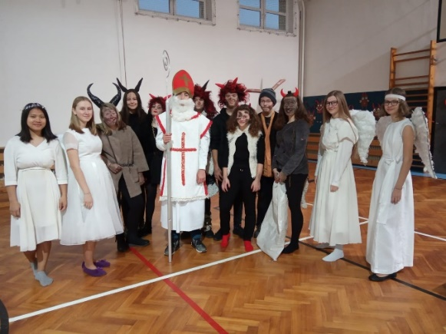
- Ledax - vánoční pásmo 4. roč. (18. 12. 2019)
- Předvánoční setkání s dětmi MŠ (11. 12. + 12. 12. 2019)
- Vánoční koledy – společné zpívání ve školní jídelně (20. 12. 2019)

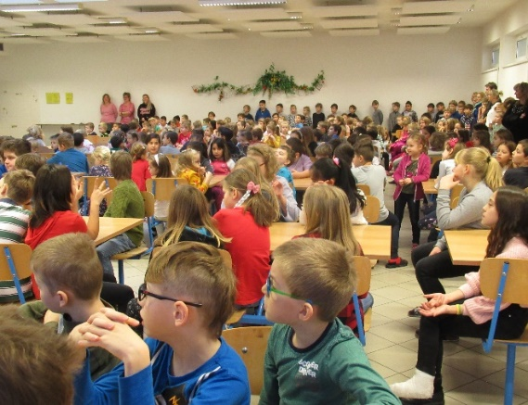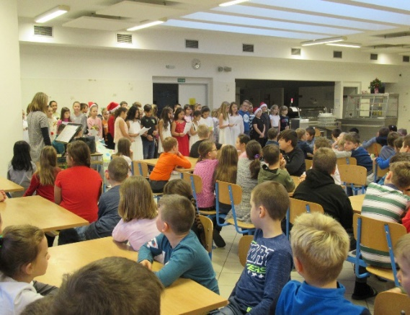

- Vánoční besídky pro rodiče v jednotlivých třídách individuálně (16. – 19. 12. 2019)
- Ovoce do škol + dotované mléčné výrobky (1x za 14 dní) na obou stupních školy

Výchovně vzdělávací akce a programy ŠD

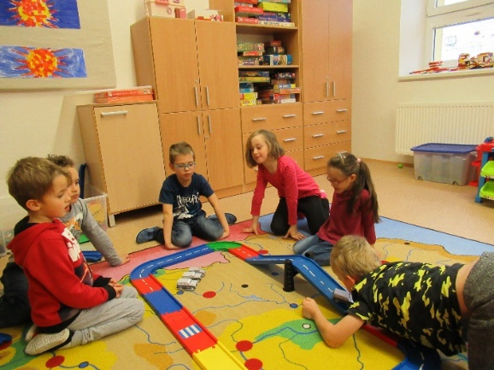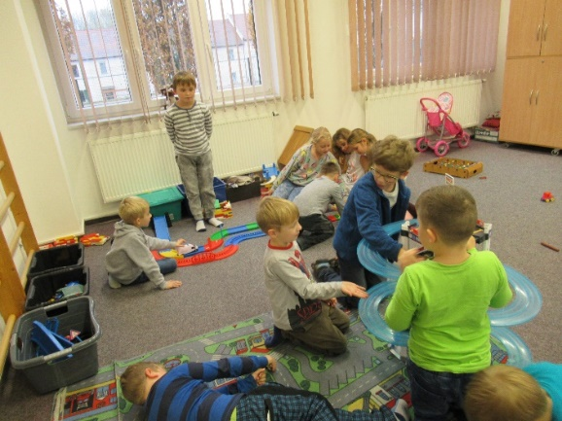

Září - aktuální výzdoba školy k začátku šk. roku
Říjen - sobotní výlet – Holice – pěší túra, Muzeum E. Holuba 36 žáků
- poznáváme naše město – výstavka prací v hale školy
Listopad - Vánoční výtvarné dílny (27.- 28.11. 2019) 165 žáků
- celodružinová soutěž ,,Kámen, nůžky, papír“
Prosinec - soutěže pro MŠ ve spolupráci s třídami (11.-12. 12. 21019)
- Vánoční zpívání s Dádou (18.12. 2019) 126 žáků
- Daruj anděla (výrobky pro své blízké)
Leden - školní karneval – výroba a aranžování dekorace
- kino ,,Tojstory“ (24.1. 2020) 138 žáků
- Papírohrátky (skládané výrobky)
Únor - kino ,, Ovečka Shon – Farmagedon (28.2. 2020) 132 žáků

Další plánované akce (kina, loutkové divadlo, zábavné odpoledne s opékáním buřtů,…
nemohly být uskutečněny vzhledem k uzavření školy (karanténa).

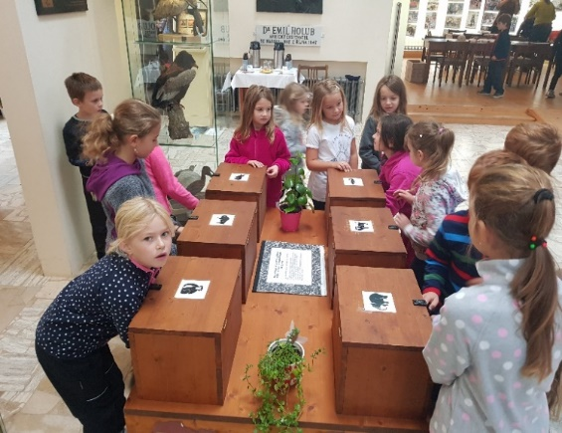 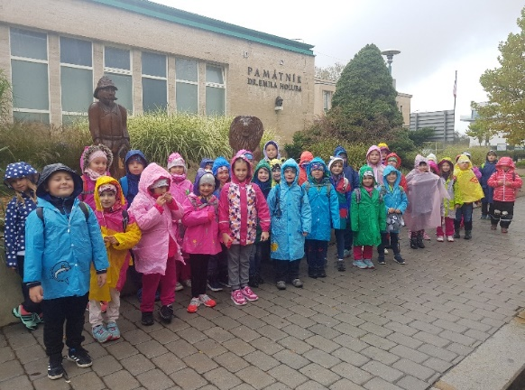
Sobotní výlet ŠD do Holic byl prima, i když sluníčko se ten den vůbec neukázalo
Studenti na praxi

Michaela Nešporová – 11. 10. 2020 hospitace (náslechy) 5 vyučovacích hodin (1. C, 2. A, 3. A, 4. C, 5. C)
Tereza Kašparová – ŠD I. (14. – 18. 10., 18. – 22. 11. 2019)
Sára Andrlová – ŠD II. (11. – 22. 11. 2019, 17. – 21. 2. 2020))

Od 11. 3. 2020 dle nařízení vlády ČR do odvolání (24. 5. 2020) ZŠ uzavřena
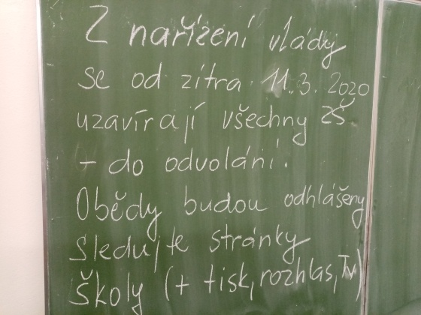
Uzavření bylo neočekávané – ze dne na den. Žákům bylo oznámeno rozhlasem a zápisem do žákovských knížek.
Návrat do školy byl odstupňován – nejprve se vrátili žáci prvního stupně - od 25. 5. ve skupinách po 15 žácích, ostatní pokračovali v distanční výuce.
Žákům 9. tříd byla umožněna příprava na přijímací zkoušky. Z 3 devátých tříd byly vytvořeny 4 skupiny po 15 žácích. Jejich výuka probíhala od 25. 5. do 5. 6. 2020 a byla zaměřena na procvičování učiva v matematice a českém jazyce.
Od 8. 6. byl umožněn vstup do školy taky žákům 2. stupně, opět ve skupinách po 15 žácích, ostatní pokračovali v distanční výuce.

f) prevence sociálně patologických jevů
Na prvním stupni proběhly :
- besedy se členy Hasičského záchranného sboru
- dopravní výchova – proběhla pouze teoretická část
- ve všech třídách proběhl program o zdravé výživě v rámci projektu „Ovoce do škol“.
Preventivní programy 2. stupně:
- 6.r.: Šikana, Kouření
- 7.r.: Nenechat se podvést, Netolismus
- 8.r.: Sex a pohlavní choroby
- 9.r.: Hrdinství, Náboženství a sekty

- I v tomto školním roce se škola zúčastnila celorepublikových sbírek:
„Světluška“ /září 2019/
„Červená stužka“ /prosinec 2019/
- Využíván byl Program KOMPLEX /Česká asociace školních metodiků prevence /
klima třídy, šikana, rizikové oblasti u dospívajících a dotazníkové šetření: Drogy trochu jinak
- Ve školním roce 2019/2020 se škola zapojila do projektu nadace VIA. Výtěžek ze Dne matek a z vánoční besídky, která se konala v prosinci 2019, byl věnován Azylovému domu ve Vysokém Mýtě.

g) DVPP

11. 9. 2019,  16. 10. 2019 | J.+A. Jokešová, Vobejdová, Dejdarová | Učitel koučem
12.9. 2019 | Drdlová,Milerová | Učitel mentorem – zahájení kurzu
23.9., 11.11., 2.12., 6.1., 30.1., 4.3., 7.4., 5.5. | Macáková, Lexová | Učitel koučem
25.9.2019 | Stratílková | Zahájení: Kurz znakové řeči – 16 lekcí
1. 10. 2019 | Hunalová | Jak hodnotit a klasifikovat žáky-cizince v předmětu ČJ na ZŠ
1. 10. 2019 | Štorková | Matýskova matematika – seminář Nová škola Brno
5.+6.10., 26.+27.10. 2019 | J.Jokešová, Štorková, Drdlová, Koblížková, Hunalová, Pátková J., Bartoš, Kubíková, Stodolová | Kurz zdravotník zotavovacích akcí
15.10.2019 | Lexová, Štorková | Pohádka nám pomůže - AJ
17. 10. 2019 | Tesařová | Komunikace a řešení problémů s „problémovými rodiči“
17.10.2019 | Lexová, Menclíková, Miřiňovská, Zemanová | „Cesty spolu – obtížné situace ve výuce“
17.10.2019 | Doležalová H., Dejdarová | Seminář k výuce NJ – Marlen Braunsdorf
18.11.2019 | Doležalová I. | Setkání oblastních důvěrníků soutěže Přírodovědný klokan
21.10.,20.11.,10.12., 21.1.,19.2.,17.3.,23.4.,20.5. | Hunalová, J.+A. Jokešová, Vobejdová | Pedagog mentorem
24.10.2019 | Podolská | Seminář k výuce dějin
26.11.+27.11.2019 | Pátková M. | Porada ředitelů - Seč
30. 10. 2019 | Bučková | Metodická podpora asistenta pedagoga
31.10.2019 1/měsíc | Cvrková | Roční jazykový kurz pro výuku angličtiny II
31.10.2019 | Lexová | Hudební nástroje se představují
31.10.2019 | Koblížková, Doležalová I. | Příčiny agresivity a násilí u dětí
8.11.2019 | Fikejz, Podolská | Listopadové události 1989
13. 11. 2019 | Jokešová | Agresivní dítě
18. 11. 2019 | Bučková | Tvořivá výtvarná dílna
4.11.2019 | Hunalová, Bartoš | Bakalářská konference 2019
13.11.2019 | A.Jokešová, Štorková | Agresivní děti
25.11.2019 | Pátek, Pátková J. | Logické deskové hry
27.11.2019 | Hunalová, Drdlová, Doležalová I. | Formativní hodnocení
2.12.2019 | Hunalová, Pátková M. | Společné setkání KRŠ a ŠKR
10.12.2019 | Burešová | Posouzení a podpora vývoje čtení a psaní na I.stupni ZŠ
11.12.2019 | Fikejz | Česká zahraniční politika, lidská práva a podpora demokracie
8.1. + 15.1. | Dejdarová | Paměť národa
14. 1. 2020 | Hunalová, Drdlová, Doležalová I. | Formativní hodnocení
16. 1. 2020 | Burešová, Urbancová, Drdlová | Agresivní děti
17.2. + 24.2.2020 | J. + M. Pátkovi | Klub záb.logiky, desk. a karet.her.
24.1.2020 | Doležalová I. + 2 žákyně | Nadace VIA Praha
6.2.2020 | Pechanec | Vernier – ukázkový seminář
18.2.2020 | Lexová, Macáková, Bartošová, Hospodková, Neumannová, Štěpánová | Karle nevyrušuj! Vedení žáků k odpovědnosti a samostatnosti.
18. 2. 2020 | Hunalová, Pátková M. | Kooperativní dovednosti a spolupráce pedagogů
18.2.2020 | Koblížková | Čtenář.gram. v praxi při besídkách ke Dni matek
20.+21.2., 3.+4.3. | A.Jokešová | Kurz DVPP zaměřený na podporu přirozeného rozvoje řeči
25.2.2020 | Andrlová, Tesařová, Kadavá, Stachová | Karetní a postřehové deskové hry
25. 2. 2020 | Andrlová, Tesařová | Karetní a postřehové deskové hry
4.3.2020 | Stratílková | Kurz znakové řeči – modul II.
5.3.2020 | Zenklová | Hodnocení žáků se SPU v hodinách AJ
24.3.2020 | J.Jokešová | Inspirace pro výuku v 1. ročníku - online
1.4.2020 | Hunalová,Pátková M. | Prezentace a marketing školy- online
9. 6. 2020 | Hunalová,Pátková M: | Prezentace a marketing školy- online
11.6.2020 | Pátková M: | Jak efektivně spravovat školní web – online
15.6.2020 | Hunalová,Pátková M. | Vedení lidí k dosahování úspěchu- online
16.6.2020 | Pátková M. | Novela zákona o ped. pracovnících - online

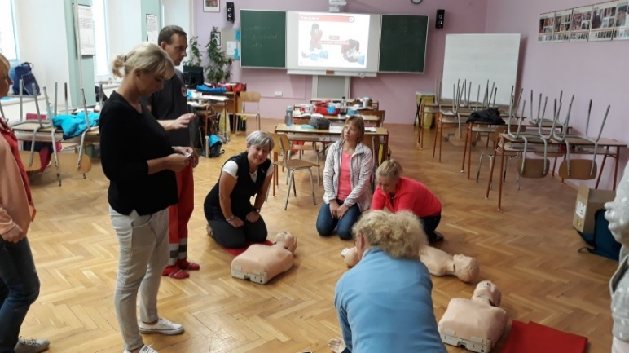 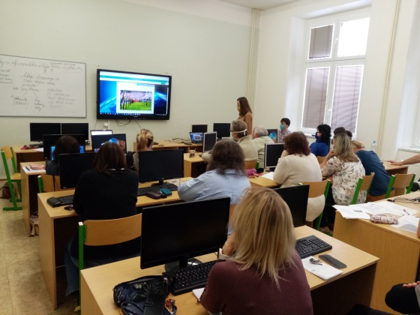
Kurz zdravotníka zotavovacích akcí školení v MS Teams
Na měsíc duben bylo plánováno školení celého pedagogického sboru v ICT. Přesunuto bylo na listopad 2020.
V měsíci květnu byli pedagogové druhého stupně všichni během dvou seminářů proškoleni v práci s aplikací MS Teams.

h) aktivity a prezentace školy na veřejnosti
- aktualizace školních webových stránek – práce na změnách
- pravidelné měsíční příspěvky do městského zpravodaje
- dny otevřených dveří – naplánovány byly: 7. 10., 5. 11., 22. 1., 5. 3., 24. 4.,
přičemž poslední DOD se z důvodu karantény neuskutečnil. Během roku je rodičům žáků
1. stupně nabízena možnost vidět své dítě při výuce kdykoliv v náhradním termínu, po domluvě s třídním učitelem. Tuto možnost rodiče v případě potřeby využívají. Stejně tak i oddělení předškoláků vysokomýtských MŠ.
- předvánoční setkání s předškoláky
- propagace školy v MŠ
- sportovní dny pro MŠ
- škola nanečisto
- předvánoční výtvarné dílny pro rodiče a děti
- Karneval (19. 1. 2020) – „Rumcajs, Manka a Cipísek“
- putování za Zimní královnou – sobotní akce pro děti a rodiče spojená s přípravou krmení pro ptáčky, sbírání indicií pro rozšifrování jména Zimní královny – účast předčila očekávání
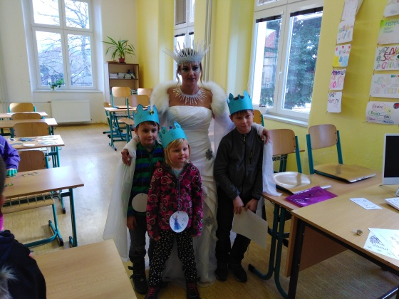
- vystoupení Hudebního semináře - hudební seminář před vánoci absolvoval tato vystoupení:
- 3. 12. seniorům naší školy
- 10. 12. v Naději Vysoké Mýto
- 11. 12. vánoční koncert ve škole spojený s nadací Via – spojený s jarmarkem -
- 18. 12. v LDN Vysoké Mýto
- 20. 12. závěrečné vystoupení pro školu v kostele sv. Vavřince - výtěžek věnován obyvatelům azylového domu ve Vysokém Mýtě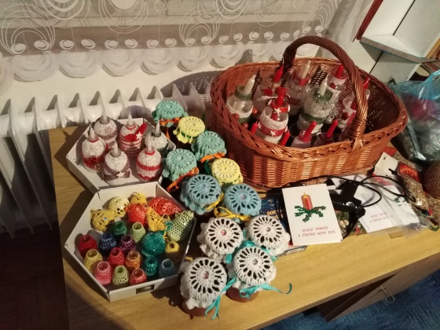 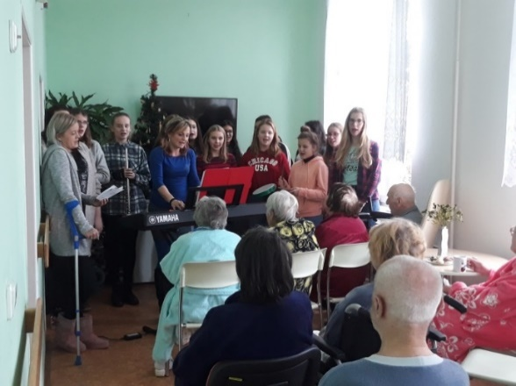
vánoční jarmark vystoupení HS pro seniory
- besídky pro rodiče
- sbírkové akce
- akce a ukázkové hodiny jednotlivých tříd pro rodiče
- beseda pro rodiče s odborníkem – téma kyberšikana (25. 11. 2019)
- volejbalový turnaj pro přátele školy a veřejnost – první prázdninový víkend

i) výsledky inspekční činnosti
Ve školním roce 2019/2020 neprobíhalo ve škole žádné šetření ČŠI.
Škola byla dotazována telefonicky v období distanční výuky na podmínky a průběh tohoto způsobu vzdělávání.
Během roku vedení školy vyplňovalo různé dotazníky:
- Dotazníky k projektu „Strategie a plánování“
- Dotazníky různých institucí a studentů
j) hospodaření školy
Hospodaření školy je v souladu se všemi předpisy, které ekonomickou činnost školy upravují. Pravidelně probíhá ve škole finanční audit, který provádí auditorka městského úřadu.
Všechny prostředky zřizovatele jsou vynakládány účelně.
Mnohé práce probíhaly již během jarních prázdnin a doby, kdy byla škola z důvodu karantény uzavřena. Jednalo se o obklady chodby v přízemí staré budovy prvního stupně, které mají posloužit kromě estetického účelu také sanaci vlhkosti v těchto prostorách.
Následovala celková rekonstrukce sprch a toalet u tělocvičny prvního stupně. I zde probíhala sanace vlhkosti injektáží v nářaďovně. Nové prostředí bude sloužit nejen žákům pro výuku tělesné výchovy, ale také veřejnosti, která si tělocvičnu pronajímá.
Na druhém stupni proběhly výměny tabulí s interaktivními dataprojektory ve 2 třídách, na schodiště přibyly výukové polepy, na stěně jedné z chodeb se objevily ručně stříkané mapy – Evropa a ČR.
Do učeben HV a VV byly zakoupeny výukové mapy, z nichž některé se objevují i na chodbách přilehlých k těmto učebnám.
Další opravy a úpravy ve škole se týkaly výměny osvětlení v několika třídách.
Každoročně probíhá výmalba učeben a chodeb dle stanovených priorit.
Na obou stupních školy byly prováděny práce na opravách střešních žlabů a střešní krytiny.
Zřizovatel školy nechal opravit ve své režii venkovní hřiště u budovy druhého stupně školy.
V důsledku epidemiologické situace škola zakoupila stojany na dezinfekci a dezinfekční a úklidové prostředky pro potřeby školy i školní jídelny (štíty, roušky, rukavice, jednorázové ručníky, dezinfekce, jednorázové síťky na hlavu).
k) zapojení školy do rozvojových a mezinárodních programů
Škola se v uplynulém školním roce nezapojila do žádného takového programu.
l) zapojení školy do dalšího vzdělávání v rámci celoživotního učení
2 vyučující si dodělávají vzdělání ke splnění kvalifikačních předpokladů, 1 vyučující studuje specializační studium – koordinátor ICT.
m) projekty financované z cizích zdrojů
Škola je zapojena do projektu s názvem „Společně do budoucnosti“ – jedná se o projekt spolufinancovaný MŠMT a EU. Zahájení projektu bylo k 1.9.2019, zakončen bude k 31.8.2021.
Zapojena je jak ZŠ, tak ŠD. Celkový objem peněz na tento projekt je pro školu 2 443 464,- Kč.
V rámci tohoto projektu ve škole pracují na úvazek 0,1 školní asistentka ŠD a kariérová poradkyně, na úvazek 0,5 školní asistentka na druhém stupni školy.
Učitelé absolvují v součtu 57 osmihodinových seminářů v oblasti čtenářské a matematické gramotnosti, ICT, cizích jazyků a osobnostně sociálního rozvoje. Ve škole spolupracují učitelské tandemy, probíhalo vzdělávání v rámci CLILu, při hodinách jsou využívány tablety zakoupené z projektu, učitelé vedou čtenářské kluby a kluby zábavné logiky, probíhají projektové dny ve škole i mimo školu a mnoho vyučujících se zapojuje do doučování.
Škola si tento projekt administruje sama.
„DigiTu - DigiTam“ je další projekt. Tentokrát se jedná o partnerství se základní školou v Trutnově a dalšími 34 školami v ČR.
Škola v rámci projektu získala pro žáky tablety, stavebnice Lego a taky 3D tiskárnu, která v době karantény posloužila k tisku štítů pro lékaře.
V novém školním roce bude využita v odborném kroužku pro žáky naší školy. Obsluhu tiskárny, studium programů a využití v praxi si vzal za své pan učitel přírodopisu, o čemž svědčí i ukázky jeho tisků.
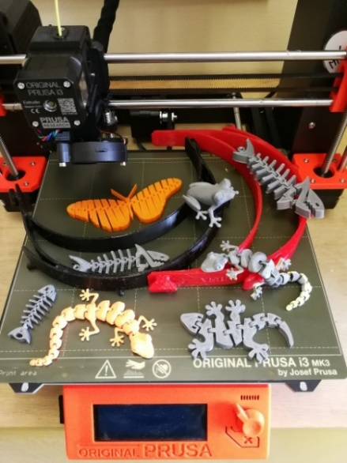
„Hrdá škola“ – je aktivita, do které se škola zapojila také. Z plánovaných akcí sice sešlo, ale stihli jsme se alespoň zaregistrovat a nakoupit si trička, tašky a mikiny s logem a názvem školy.
n) spolupráce s dalšími partnery
Ve škole pracuje odborová organizace, jejíž výbor je informován o zásadních otázkách chodu školy.
Dalšími partnery jsou Školská rada, která se schází dle potřeby k projednání důležitých dokumentů a Sdružení rodičů, přátel a dětí školy.
Spolupráce s jinými subjekty
1/MŠ – viz aktivity výše
2/ ISŠT VM – v rámci udržitelnosti projektu na podporu technického vzdělávání dvakrát ročně navštěvují žáci osmých tříd dílny v této škole, účastní se soutěže v odborných dovednostech.
Žáci devátých tříd realizovali část svého pracovního vyučování rovněž v dílnách této školy. Výsledkem jejich snažení byla čalouněná stolička, kterou vyráběly dívky a svícen, na jehož výrobě si chlapci vyzkoušeli práci s kovem a lakování.
3/ SŠ a VOŠ stavební – účast v soutěžích, návštěva SKILLu a programu ve škole – určeno
žákům 9. tříd
4/ Gymnázium VM – účast vybraných žáků na Gym Jamu
5/ SŠ podnikání – účast na Veletrhu fiktivních firem
6/ OSPOD – spolupráce probíhá podle potřeb školy – individuální konzultace i návštěvy kurátora ve škole
7/ MěK a Městské muzeum – využívána je nabídka na besedy, dílny, výstavy
8/ Hasiči a Policie ČR – besedy
9/ MAS – pomoc při organizaci seminářů či účast na vzdělávání, velmi se osvědčila Akademie Libchavy,
jejíž celoroční kurzy absolvovalo již několik pedagogických pracovníků
10/ mezinárodní kontakty:
- „Záložka do knih“- navázání kontaktu se žáky slovenských škol. Již několikátým rokem se žáci do výroby záložek do knih zapojují a vyměňují si je s žáky z vybrané slovenské školy, které se každoročně obměňují.
- Návštěva z partnerského města Spišská Belá – jednalo se o výměnný pobyt žáků v termínu
8.-11 .9. 2019, které hostily obě vysokomýtské školy. Součástí návštěvy bylo přijetí na radnici, prohlídka města včetně Muzea českého karosářství, výlet do Slatiňan a Chrudimi a také závěrečná diskotéka v M Klubu, kterou od první chvíle do posledních tónů ovládla přátelská a veselá taneční atmosféra. Na konci se objevily i slzy lítosti, že tento výměnný pobyt utekl jako voda. Jarní pobyt našich žáků na oplátku na Slovensku se bohužel uskutečnit nemohl, stejně jako další naplánované výjezdy do zahraničí:
- zájezd do UK za Harry Potterem, který byl z důvodu pandemie přesunut na říjen
- zájezd po stopách Nikoly Šuhaje na Ukrajinu – přesun na květen 2021
- zájezd do Vídně, rovněž přesunut do dalšího školního roku

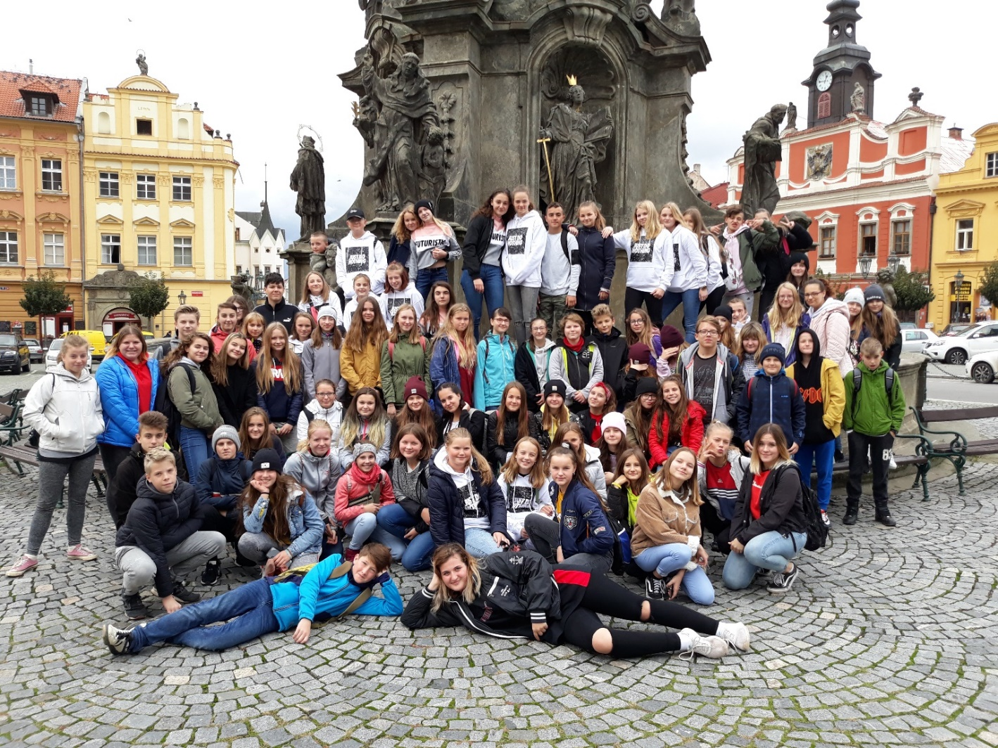
naši žáci společně se slovenskými kamarády v Chrudimi

